**SENA-CEET**

Heleen Lizeth Cano Moreno

Brayan Andrés Puello Sánchez

Andrés Felipe Monroy Moreno

Bogotá D.C

ADSI

2021

Contenido

**Presentación** 4

**Objetivo** 5

**Procesos** 5

• **Proceso de entrada** 5

• **Proceso de salida** 5

**Sistema** 5

**Base de datos MYSQL** 5

• **Salida del sistema** 5

**Requisitos del** **sistema** 6

• **Requerimientos (Mínimos) de hardware** 6

**Herramientas utilizadas para el desarrollo** 6

**Servidor de base de datos (MySQL)** 6

**MySQL Workbench** 6

**PHP** 7

**HTML** 7

**CSS** 7

**Visual Studio Code** 7

**Sublime Text** 8

**XAMPP** 8

**MOCKUPS** 8

**Visual Paradigm** 8

**Computadores e portátiles (Personales)** 9

Características (Ficha Técnica) 9

HARDWARE: 9

SOFTWARE: 14

**Instalación de aplicaciones** 15

**Instalar MySQL** 15

Conectarnos a MySQL server desde MySQL Workbench 29

**Instalar Sublime Text** 32

**Instalar Visual Studio** 34

Sugerencia 36

Instalar paquetes de idioma (opcional) 37

**Instalar XAMPP** 39

**Instalar Mockups Balsamiq** 48

**Instalar Visual Paradigm** 49

**Diagrama de clases** 51

**Diagramas de casos de uso** 51

**Usuarios** 51

**Cliente** 52

**Empleado** 53

**Administrador** 54

**Casos de uso Extendido** 54

**ADMINISTRADOR** 54

**CLIENTE** 62

**EMPLEADO** 64

Mapa BPMN 68

**Diagrama entidad relación** 69

**Diccionario de datos** 70

**Acceso y copia de seguridad a la base de datos** 71

**Nuestra base de datos está reservada en GitHub donde tenemos todos los documentos del sistema** 71

# **Presentación**

Este manual está diseñado con el fin de orientar y ayudar al personal encargado de hacer cambios en sistema ya se ha por fallas(bug) de sus componentes internos o alguna otra falla(bug)… el sistema está hecho con cada una de las herramientas presentes en este documento.

# **Objetivo**

Se informa al personal en cargado de hacer cambios del manejo y de cada una de las partes del sistema dejando como soporte y evidencia cada uno de los procesos, que tiene este documento y en caso de modificaciones y actualizaciones este documento será utilizado.

# **Procesos**

## **Proceso de entrada**

Ingresa a su navegador de más confianza (FireFox, Google Chrome, etc.)

Ingresa al sistema con el enlace suministrado.

Ingresar o hacer un registro. (Usuarios, Clientes, Administrador y Empleados)

## **Proceso de salida**

### **Sistema**

Consultar inventario (Productos)

Consulta de usuario (Administrador, Cliente)

Consulta de venta y preventa (Ventas, Cotización)

Generar formatos (Cotización)

### **Base de datos MYSQL**

Exportar copia de seguridad de la base de datos en la plataforma (nube).

## **Salida del sistema**

Ingresar a logo Usuario (cerrar sesión)

# **Requisitos del** **sistema**

## • **Requerimientos (Mínimos) de hardware**

Equipo, teclado, ratón, monitor.

Memoria RAM 2 GB (equipo)

Tarjeta de red LAN (El sistema implementa GAN).

Procesador 1.4 GHz.

• **Requerimientos** **de software**

Sistema operativo (Windows 7 en adelante).

Conexión internet local.

Navegadores de más confianza (FireFox, Google Chrome, etc.)

# **Herramientas utilizadas para el desarrollo**

## **Servidor de base de datos (MySQL)**

El servidor de base de datos MySQL es uno de los más característicos y por tener la opción de código abierto a nivel mundial, siendo una de las más populares antes de ORACLE, Microsoft y SQL Server principalmente en entonos de desarrollo web.

## **MySQL Workbench**

Es una herramienta visual de diseño de bases de datos que integra desarrollo de software, administración de bases de datos, diseño de bases de datos, gestión y mantenimiento para el sistema de base de datos MySQL.

## **PHP**

PHP (acrónimo recursivo de PHP- Hypertext Preprocessor) es un lenguaje de código abierto muy popular especialmente adecuado para el desarrollo web y que puede ser incrustado en HTML.

## **HTML**

HTML, siglas en inglés de HyperText Markup Language (‘lenguaje de marcado de hipertexto’), hace referencia al lenguaje de marcado para la elaboración de páginas web. Es un estándar que sirve de referencia del software que conecta con la elaboración de páginas web en sus diferentes versiones, define una estructura básica y un código (denominado código HTML) para la definición de contenido de una página web, como texto, imágenes, videos, juegos, entre otros.

## **CSS**

CSS (en inglés Cascading Style Sheets) es lo que se denomina lenguaje de hojas de estilo en cascada y se usa para estilizar elementos escritos en un lenguaje de marcado como HTML. CSS separa el contenido de la representación visual del sitio.

## **Visual Studio Code**

Visual Studio Code es una aplicación basada en Electron. Electron es un framework para programar aplicaciones gráficas de escritorio utilizando tecnologías web, e incluye Chromium (la versión libre de Google Chrome)

## **Sublime Text**

Sublime Text es un editor de texto y editor de código fuente. Está escrito en C++ y Python para los plugins.​ Desarrollado originalmente como una extensión de Vim, con el tiempo fue creando una identidad propia. Aún conserva un modo de edición tipo vi llamado Vintage mode.

## **XAMPP**

XAMPP es un paquete de software libre, que consiste principalmente en el sistema de gestión de bases de datos MySQL, el servidor web Apache y los intérpretes para lenguajes de script PHP y Perl. El nombre es en realidad un acrónimo: X (para cualquiera de los diferentes sistemas operativos), Apache, MariaDB/MySQL, PHP, Perl. A partir de la versión 5.6.15, XAMPP cambió la base de datos MySQL por MariaDB, un fork de MySQL con licencia GPL.

## **MOCKUPS**

Un mockup es un fotomontaje de alta calidad que se utiliza mucho en el mundo del diseño y la publicidad a la hora de presentar un diseño a un cliente, ya sea un logotipo, una página web o el envase de un producto.

En estas maquetas se reflejan todas las opciones del diseño, teniendo en cuenta los esquemas de color, la tipografía, tamaño de imágenes, iconografía y la apariencia general del producto.

## **Visual Paradigm**

Visual Paradigm (VP-UML) es una herramienta CASE de UML que admite UML 2, SysML y la notación de modelado de procesos de negocio (BPMN) Además del soporte de modelado, proporciona capacidades de generación de informes e ingeniería de código, incluida la generación de código. Puede realizar ingeniería inversa de los diagramas a partir del código y proporcionar ingeniería de ida y vuelta para varios lenguajes de programación.

## **Computadores e portátiles (Personales)**

La computadora​​, también denominada computador​​ u ordenador​, es una máquina digital programable que ejecuta una serie de comandos para procesar los datos de entrada, obteniendo convenientemente información que posteriormente se envía a las unidades de salida.

### Características (Ficha Técnica)

### HARDWARE:

All in one HP 22-df015la

|  |  |
| --- | --- |
| Tipo Equipo: | All in one HP 22-df015la |
| Marca: | HP |
| Procesador: | Procesador Intel® Celeron® |
| Memoria: | 4 GB de SDRAM DDR4-2400 (1 x 4 GB) |
| Descripción: | Windows 10 Home 64  Disco duro SATA de 500 GB y 7200 rpm  Gráficos Intel® UHD 600  5,7 kg  21.5" diagonal, FHD (1920 x 1080), IPS, three-sided micro-edge, anti-glare, 250 nits, 72% NTSC  1 año de garantía limitada de hardware con soporte técnico telefónico gratuito. 90 días de soporte técnico limitado para software (a partir de la fecha de compra). |

(Nota: elaboración propia)

Portátil HP 14-ck1035la

|  |  |
| --- | --- |
| Tipo Equipo: | Portátil HP 14-cf1045la |
| Marca: | HP |
| Procesador: | Procesador: 8ª generación de Intel Core i5-8265U |
| Memoria: | 8 GB DDR4 |
| Descripción: | Sistema Operativo: Windows 10 Home  Tipo de Pantalla: 14,0" de diagonal Full HD IPS Bright View con luz de fondo WLED  Almacenamiento: 256 GB Unidad de estado sólido  Gráficas: Intel UHD 620  Sistema de Audio: Audio HD con altavoces estéreo  Puertos: 2 USB 3.1 Gen 1; 1 USB 2.0, 1 HDMI 1.4b  Duración de Batería: Hasta 10 horas  Teclado: Teclado de tamaño completo tipo isla  Peso: 1,55 kg |

(Nota: elaboración propia)

Portátil HP 14-ck1035la

|  |  |
| --- | --- |
| Tipo Equipo: | Portátil HP 14-cf1045la |
| Marca: | HP |
| Procesador: | Procesador: 8ª generación de Intel Core i5-8265U |
| Memoria: | 8 GB DDR4 |
| Descripción: | Sistema Operativo: Windows 10 Home  Tipo de Pantalla: 14,0" de diagonal Full HD IPS Bright View con luz de fondo WLED  Memoria :8 GB DDR4  Almacenamiento: 256 GB Unidad de estado sólido  Gráficas: Intel UHD 620  Sistema de Audio: Audio HD con altavoces estéreo  Puertos: 2 USB 3.1 Gen 1; 1 USB 2.0, 1 HDMI 1.4b  Duración de Batería: Hasta 10 horas  Teclado: Teclado de tamaño completo tipo isla  Peso: 1,55 kg |

(Nota: elaboración propia)

### SOFTWARE:

|  |  |
| --- | --- |
| Sistema operativo: | Windows. |
| Descripción: | Interfaz de usuario gráfica (más información y más asequible).  Multitarea (permite ejecutar varias aplicaciones al mismo tiempo).  Posibilidad de integrar recursos multimedia (textos, imagen y sonido).  Herramienta para el trabajo en red, transmisión de información y comunicación entre usuarios. |

(Nota: elaboración propia)

# **Instalación de aplicaciones**

## **Instalar MySQL**

Lo primero que tendremos que hacer por supuesto, es instalar la herramienta principal, el motor de bases de datos y también vamos a provechar para instalar el cliente para la gestión de las bases de datos. Para descargarlo tendremos que dirigirnos a [su sitio web oficial](https://dev.mysql.com/downloads/mysql/), y en su página principal, pulsamos sobre “MySQL Comunnity Server”.

En cualquier caso, tendremos que dirigirnos a la zona inferior de la nueva página y seleccionar la plataforma en la que deseamos instar MySQL. Por supuesto, será en Windows. Luego, tendremos que pulsar sobre la opción principal de “MySQL Installer for Windows”

[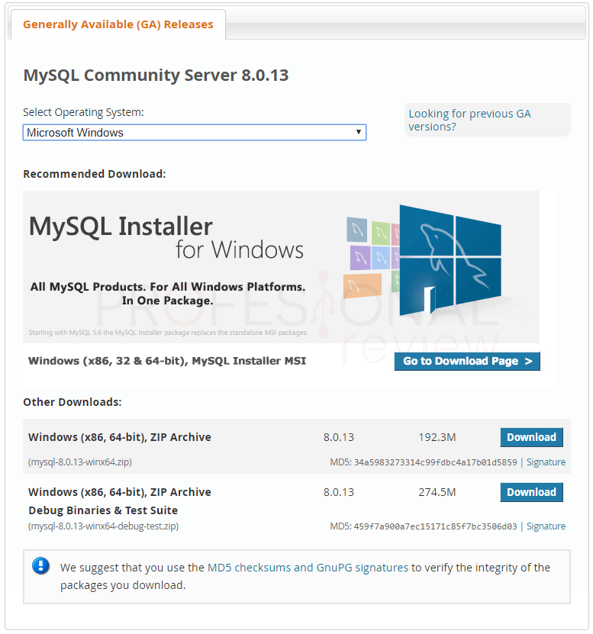](https://www.profesionalreview.com/wp-content/uploads/2018/12/instalar-mysql-en-windows-10-paso-01.png)

Este procedimiento será idéntico en cualquiera de los sistemas operativos que tengamos. Ahora tendremos una página muy similar a la anterior en donde tendremos que seleccionar de nuevo el tipo de sistema que tenemos y pulsaremos sobre “Windows (x86, 64-bit), MSI Installer”. La diferencia entre las dos versiones que hay es que en una descargaremos los ficheros desde Internet durante la instalación, y la otra será el paquete completo.

[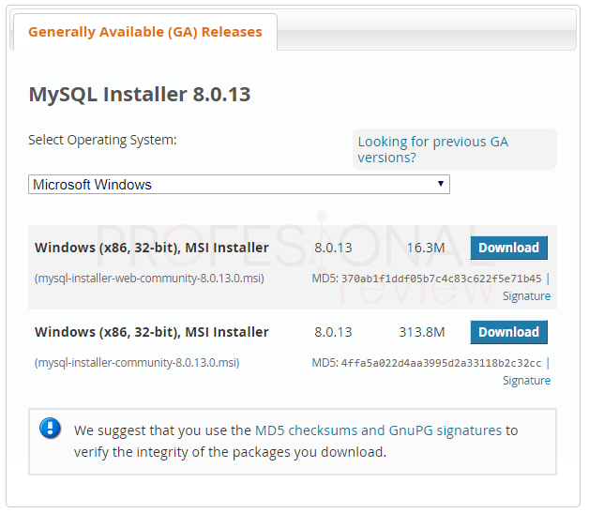](https://www.profesionalreview.com/wp-content/uploads/2018/12/instalar-mysql-en-windows-10-paso-02.png)

**La versión que nosotros vamos a descargar e instalar es la más actual, siendo la 8.0.13.**

Antes de comenzar la descarga, nos aparecerá una página para que nos suscribamos o iniciemos sesión, en principio no es necesario de hacer esto, por lo que vamos al enlace de la zona inferior y pulsamos sobre él.

Proceso de instalación

Antes del proceso de instalación, recomendamos tener nuestro sistema operativo, sea el que sea, actualizado, para evitar errores de última hora.

Una vez descargado el paquete, procedemos a su ejecución, para que dé comienzo el asistente de instalación. Como queremos instalar tanto el Server como el Workbench, podremos optar por dos posibilidades. Pulsar sobre “Developer Default” que instalará automáticamente todo lo necesario para la creación y gestión de bases de datos. Para usuario que estén comenzando, recomendamos esta opción, ya que instalara MySQL de forma completa con información extra y todo tipo de soporte disponible.

[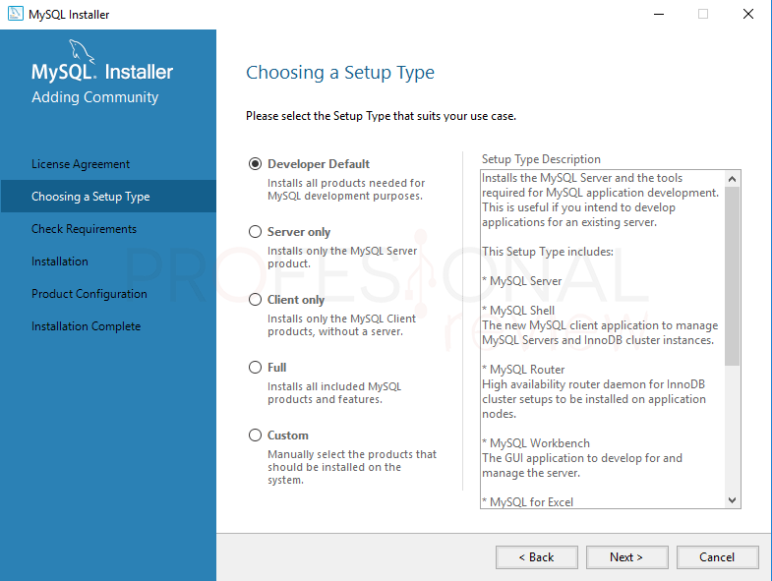](https://www.profesionalreview.com/wp-content/uploads/2018/12/instalar-mysql-en-windows-10-paso-03.png)

Si le damos a la opción de “Custom” tendremos bastantes opciones parar elegir. Esta opción está dirigida a usuarios que ya cuenta con experiencia trabajando en otros gestores de bases de datos. Vamos a ver un poco las opciones principales de instalación:

* MySQL Servers: esta será la herramienta principal y básica si deseamos utilizar nuestro equipo para convertirlo en un servidor y gestor de bases de datos. En nuestro caso vamos a instalar este paquete, para poder realizar la conexión luego mediante el cliente. Por tanto, desplegamos toda la lista del apartado, y pulsamos en la flecha para mover la opción hacia a derecha.

[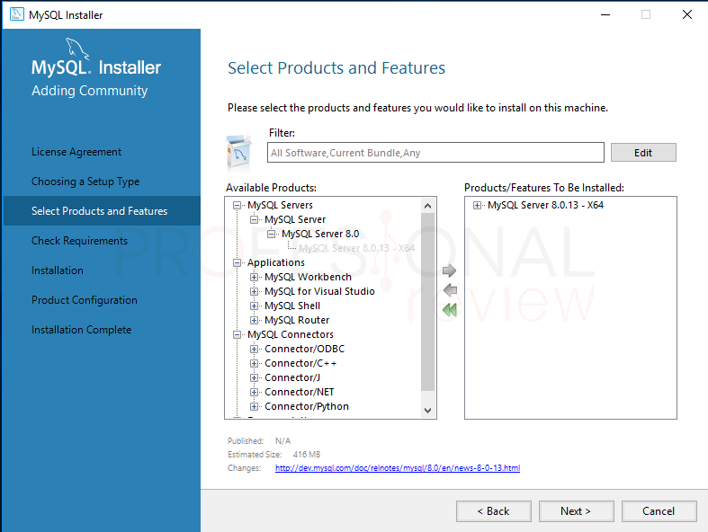](https://www.profesionalreview.com/wp-content/uploads/2018/12/instalar-mysql-en-windows-10-paso-04.png)

* MySQL Workbench: estará situada en el apartado de “Applications” y será nuestro cliente de MySQL. Procedemos igual que en el punto anterior.

[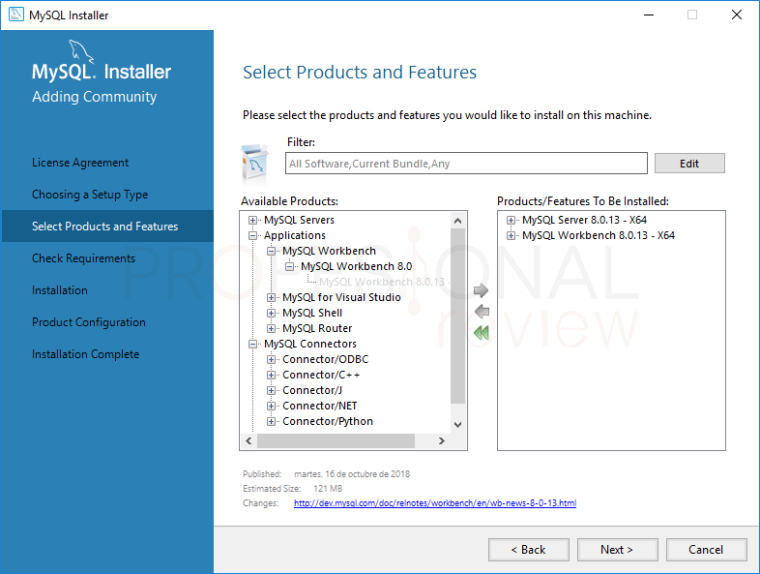](https://www.profesionalreview.com/wp-content/uploads/2018/12/instalar-mysql-en-windows-10-paso-05.png)

* MySQL Connections: esta opción irá en función de las conexiones que nosotros queramos realizar. Según los clientes y los lenguajes de programas que vayamos a utilizar. Lo mejor será instalar todos esto paquetes por si en un futuro necesitamos alguno de ellos.
* Documentación: en este último apartado, podremos agregar información sobre cómo utilizar MySQL y ejemplos de ayuda.

Cuando tengamos los paquetes elegidos, tanto en el método anterior como en este pulsaremos “Next” y luego en la siguiente pantalla “Execute”. Para prácticamente todas las aplicaciones será necesario tener el paquete de Microsoft Visual C++ 2015 instalado. Aunque esta se instalará automáticamente cuando el proceso comience.

[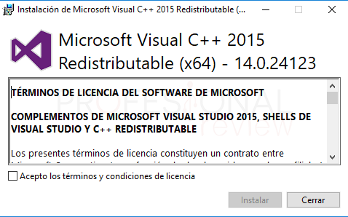](https://www.profesionalreview.com/wp-content/uploads/2018/12/instalar-mysql-en-windows-10-paso-07.png)

En cualquier caso, la preparación para la instalación de paquetes comenzará hasta que nos aparezca todo como “INSTL DONE” Como vemos, Visual Studio no se ha instalado, y esto se debe a que también necesitamos tener el paquete de Microsoft previamente instalado en el equipo. Pulsamos en “Next”

[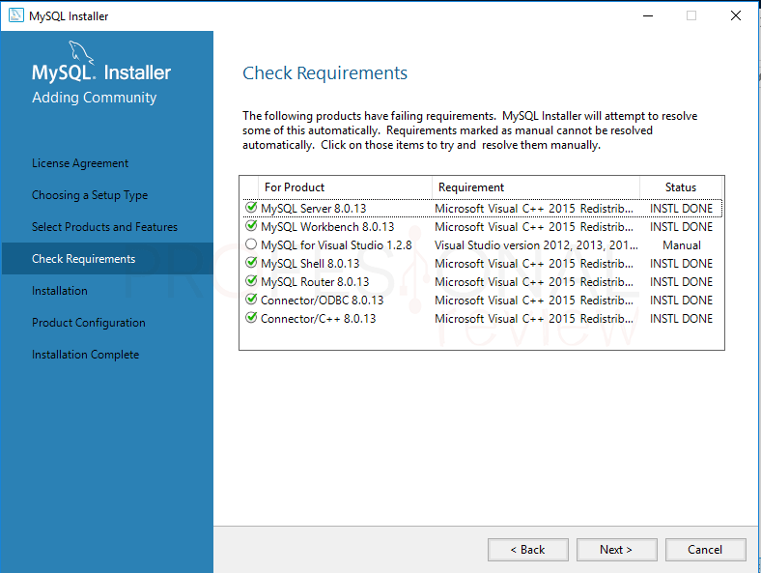](https://www.profesionalreview.com/wp-content/uploads/2018/12/instalar-mysql-en-windows-10-paso-08.png)

En este siguiente paso, ya sí efectuaremos en proceso de instalación. Nos aparecerá antes un mensaje emergente en el que simplemente pulsamos en “Yes” para continuar. Seguidamente aparecerá una lista de os programas que se van a instalar. Nuevamente pulsamos en “Execute”

[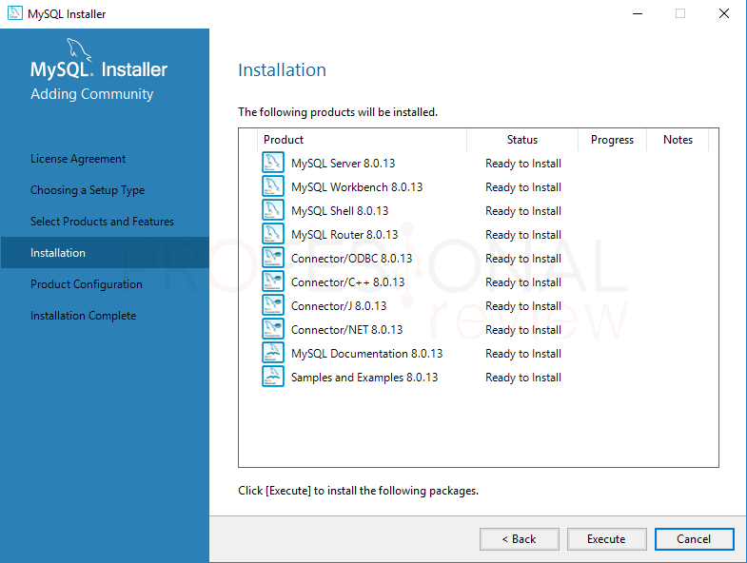](https://www.profesionalreview.com/wp-content/uploads/2018/12/instalar-mysql-en-windows-10-paso-09.png)

Configuración de MySQL

Finalizada la instalación de los módulos será turno de proceder a una configuración inicial antes de ejecutar los correspondientes servicios. Pulsamos “Next” y elegimos la primera opción “Standalone MySQL Server/Classic MySQL Replication”

[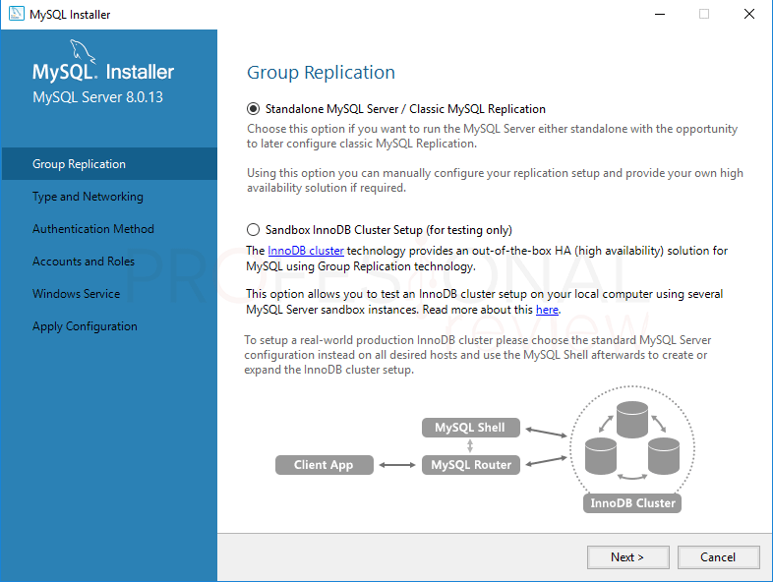](https://www.profesionalreview.com/wp-content/uploads/2018/12/instalar-mysql-en-windows-10-paso-10.png)

La siguiente pantalla es importante, ya que necesitaremos configurar algunos parámetros como el tipo de equipo que tendremos para SQL, además de protocolos y puertos TCP por donde se efectuarán las conexiones remotas al servidor SQL.

Para la configuración de tipo de ordenador tendremos tres opciones distintas:

* Development Computer: Está orientado a ser un equipo en el que está instalado el servidor SQL, pero también el cliente para las consultas de bases de datos. Si nuestro equipo es doméstico y trabajamos de forma normal en él está será la opción que debemos elegir.
* Server Computer: esta segunda opción será orientada a ordenadores utilizados para funciones de servidor, por ejemplo, servidor web con bases de datos.
* Dedicated Computer: la tercera opción es par el caso en que queremos crear un equipo solo y exclusivamente orientado a bases de datos. Por ejemplo, una máquina virtual en la que se almacenen nuestras bases de datos.

La siguiente opción que tendremos que elegir es la del puerto TCP que utilizaremos para conexiones remotas. Por defecto es el 3306. La opción que marquemos aquí será el puerto que tendremos que abrir en nuestro router para establecer las conexiones remotas.

El resto de opciones recomendamos dejarlas por defectos tal y como están.

[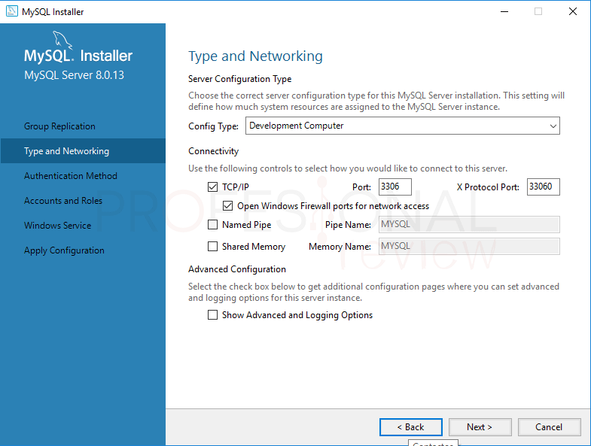](https://www.profesionalreview.com/wp-content/uploads/2018/12/instalar-mysql-en-windows-10-paso-11.png)

A continuación, debemos elegir la contraseña para conectarnos en el servidor SQL. Esta configuración la podremos modificar en cualquier momento desde el propio servidor. No será necesario definir un usuario específico para administrar la base de datos, ya que por defeco será el usuario root.

[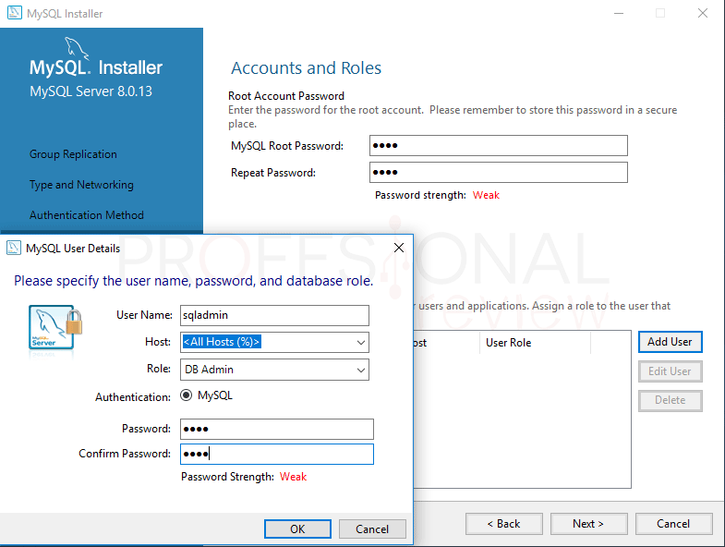](https://www.profesionalreview.com/wp-content/uploads/2018/12/instalar-mysql-en-windows-10-paso-12.png)

Finalmente configuraremos el nombre del servicio para MySQL y las preferencias generales en cuando a inicio del demonio y el uso de cuentas de usuario.

[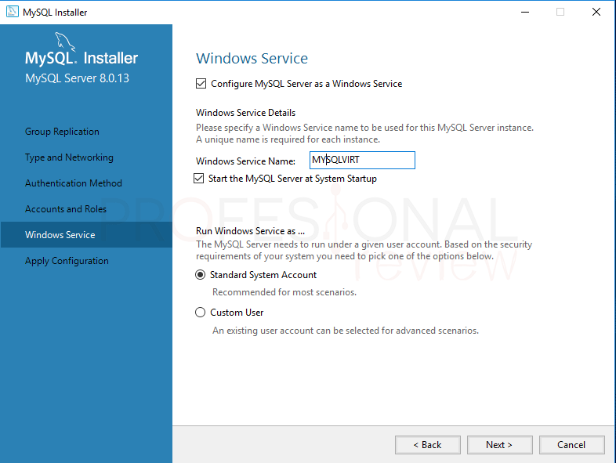](https://www.profesionalreview.com/wp-content/uploads/2018/12/instalar-mysql-en-windows-10-paso-13.png)

Para finalizar, en la última pantalla pulsamos en “Execute” para ejecutar las acciones y activar los servicios correspondientes en el sistema. Todo debería de haberse completado correctamente. En caso de no ser así, veremos una x roja en el elemento de la lista y tendremos que ver el log de error para saber más información acerca de este.

[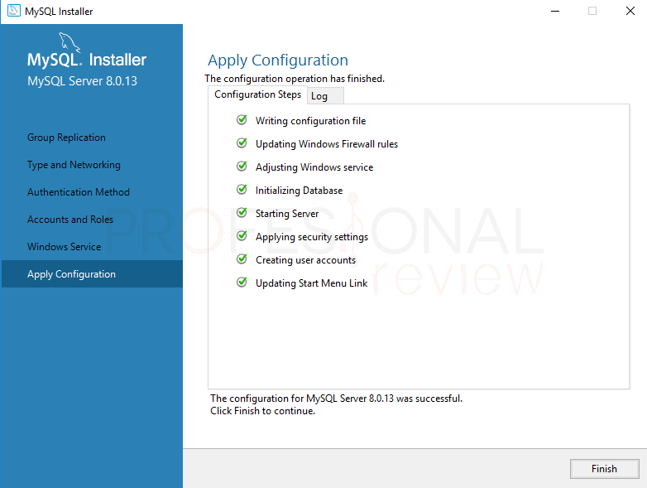](https://www.profesionalreview.com/wp-content/uploads/2018/12/instalar-mysql-en-windows-10-paso-14.png)

Si hemos instalado otros elementos extras como los ejemplos, también necesitaremos configurarlos. Lo único que tendremos que hacer será conectar con el servidor mediante el usuario root y la contraseña que hayamos definido anteriormente

[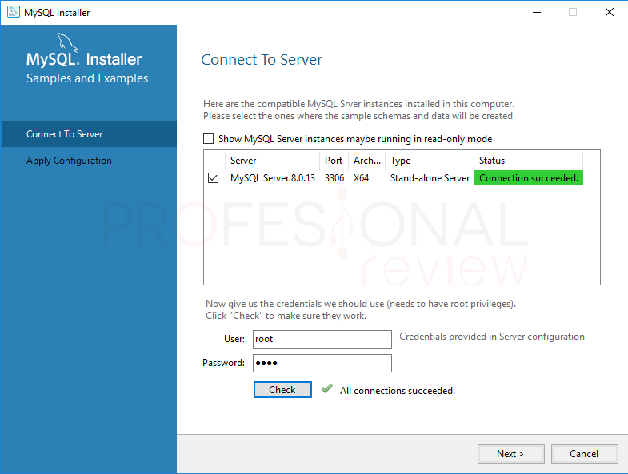](https://www.profesionalreview.com/wp-content/uploads/2018/12/instalar-mysql-en-windows-10-paso-15.png)

De esta forma habremos finalizado el proceso para instalar MySQL en Windows 10

### Conectarnos a MySQL server desde MySQL Workbench

Si durante el proceso hemos instalado el cliente gráfico MySQL Workbench, se nos abrirá automáticamente tras la instalación para poder conectarnos a un servidor.

Por defecto, nos aparecerá el enlace de conexión a nuestro propio equipo en donde tendremos instalado el server. Vamos a suponer que no tenemos creada ninguna conexión, así veremos cómo configurar una.

Lo primero que tendremos que hacer es pulsar sobre el botón “+” de “MySQL Connections”

[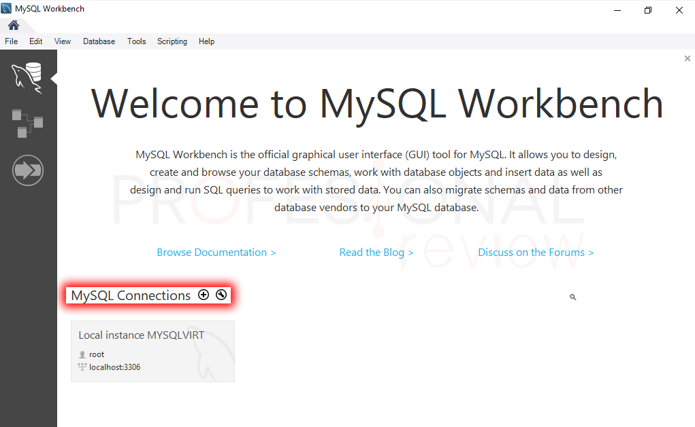](https://www.profesionalreview.com/wp-content/uploads/2018/12/instalar-mysql-en-windows-10-paso-16.png)

Ahora en la ventana que se nos abre tendremos que colocar los siguientes parámetros:

* Un nombre para la conexión. El que queramos.
* Elegir como protocolo estándar, el TCP/IP.
* En “hostname” tendremos que colocar la dirección IP del servidor. Si es nuestro propio equipo la IP debe ser 0.0.1. Pero estamos en una red local, será la dirección IP que tenga asignada en su tarjeta de red. Si es una conexión remota necesitaremos saber la dirección externa del de la conexión.
* Puerto de conexión: colocamos el que hayamos configurado anteriormente.
* Nombre de usuario: en nuestro caso podríamos colocar root o el que configuramos anteriormente

Cuando este todo, pulsamos en “OK” o en “Test connection” para comprobar si la conexión es correcta. Nos pedirá la clave y todo debería de ir correctamente.

[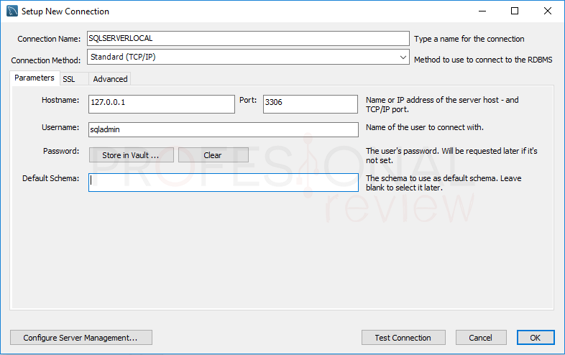](https://www.profesionalreview.com/wp-content/uploads/2018/12/instalar-mysql-en-windows-10-paso-17.png)

En la ventana principal de MySQL Workbench aparecerá la nueva conexión creada para poder conectarnos con un solo clic. De esta forma ya estaremos dentro del entorno de gestión de bases de datos de MySQL.

[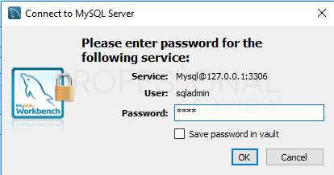](https://www.profesionalreview.com/wp-content/uploads/2018/12/instalar-mysql-en-windows-10-paso-18.png)

Este ha sido el procedimiento de instalación y configuración de MySQL Server y MySQL Workbench en Windows 10

[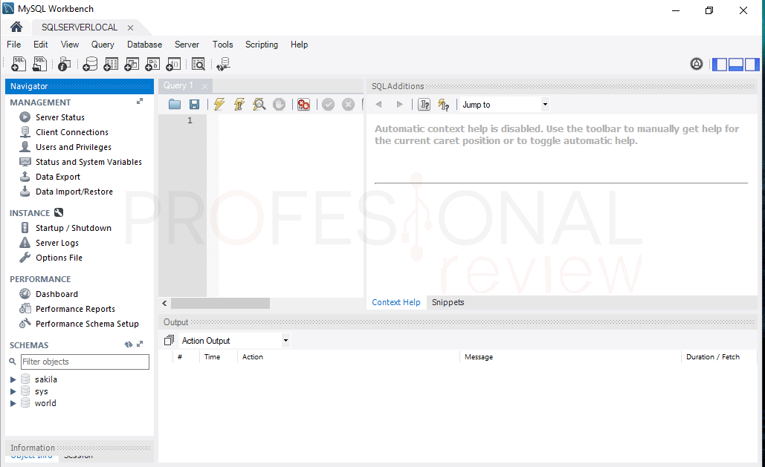](https://www.profesionalreview.com/wp-content/uploads/2018/12/instalar-mysql-en-windows-10-paso-19.png)

## **Instalar Sublime Text**

Sección Download, en www.sublimetext.com

En mi caso voy a descargar el instalador para Windows de 64 bits. Y esperamos a que se realice la descarga.

Una vez que se haya descargado vamos a dar clic en el archivo descargado y vamos con siguiente, siguiente, instalar y se nos desplegará la siguiente ventana en donde seleccionaremos finalizar.

Ultima ventana para la instalación de Sublime Text.

## **Instalar Visual Studio**

Antes de comenzar la instalación de Visual Studio:

1. Compruebe los [requisitos del sistema](https://docs.microsoft.com/es-es/visualstudio/releases/2019/system-requirements). Estos requisitos le permiten saber si el equipo es compatible con Visual Studio 2019.
2. Aplique las actualizaciones de Windows más recientes. Estas actualizaciones garantizan que el equipo tiene las actualizaciones de seguridad más recientes y los componentes del sistema necesarios para Visual Studio.
3. Reinicie el equipo. El reinicio garantiza que cualquier actualización o instalación pendiente no dificultará la instalación de Visual Studio.
4. Libere espacio. Quite los archivos y aplicaciones innecesarios dé %SystemDrive% ejecutando, por ejemplo, la aplicación Liberar espacio.

A continuación, descargue el archivo de programa Visual Studio.

Ejecute el archivo de programa previo para instalar el Instalador de Visual Studio. Este nuevo instalador ligero incluye todo lo necesario para instalar y personalizar Visual Studio.

1. Desde la carpeta **Descargas**, haga doble clic en el archivo de programa previo que coincida o sea similar a uno de los siguientes archivos:
   * **vs_community.exe** para–Visual Studio Community
   * **vs_professional.exe** para Visual Studio Professional
   * **vs_enterprise.exe** para Visual Studio Enterprise

Si recibe un aviso de Control de cuentas de usuario, elija **Sí**.

1. Le pediremos que acepte los [Términos de licencia](https://visualstudio.microsoft.com/license-terms/) de Microsoft y la [Declaración de privacidad](https://privacy.microsoft.com/privacystatement) de Microsoft. Elija **Continuar**.

Elegir las cargas de trabajo

Una vez instalado el Instalador, puede usarlo para personalizar la instalación mediante la selección de los conjuntos de características, o cargas de trabajo, que desee. A continuación, se muestra cómo hacerlo.

1. Busque la carga de trabajo que quiera en la pantalla **Instalador de Visual Studio**.

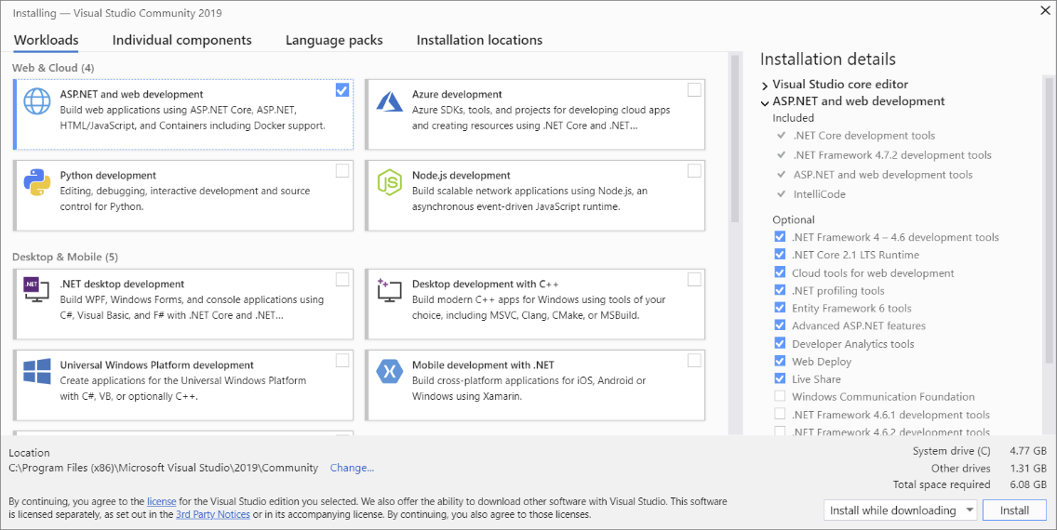

Por ejemplo, elija la carga de trabajo "Desarrollo de ASP.NET y web". Incluye el editor principal predeterminado, que contiene compatibilidad de edición de código básica para más de 20 lenguajes, la capacidad de abrir y editar código desde cualquier carpeta sin necesitar un proyecto y control de código fuente integrado.

1. Después de elegir las cargas de trabajo que quiera, haga clic en **Instalar**.

Después, aparecerán las pantallas de estado que muestran el progreso de su instalación de Visual Studio.

### Sugerencia

En cualquier momento después de la instalación, puede instalar las cargas de trabajo o los componentes que no instaló inicialmente. Si tiene Visual Studio abierto, vaya a **Herramientas** > **Obtener herramientas y características...** para abrir el Instalador de Visual Studio. O bien, abra el **Instalador de Visual Studio** desde el menú Inicio. A partir de ahí, puede elegir las cargas de trabajo o los componentes que quiera instalar. A continuación, elija **Modificar**.

Elegir componentes individuales (opcional)

Si no quiere usar la característica Cargas de trabajo para personalizar la instalación de Visual Studio o quiere agregar más componentes de los que instala una carga de trabajo, puede hacerlo instalando o agregando componentes individuales desde la pestaña **Componentes individuales**. Elija los elementos que quiera y, luego, siga las indicaciones.

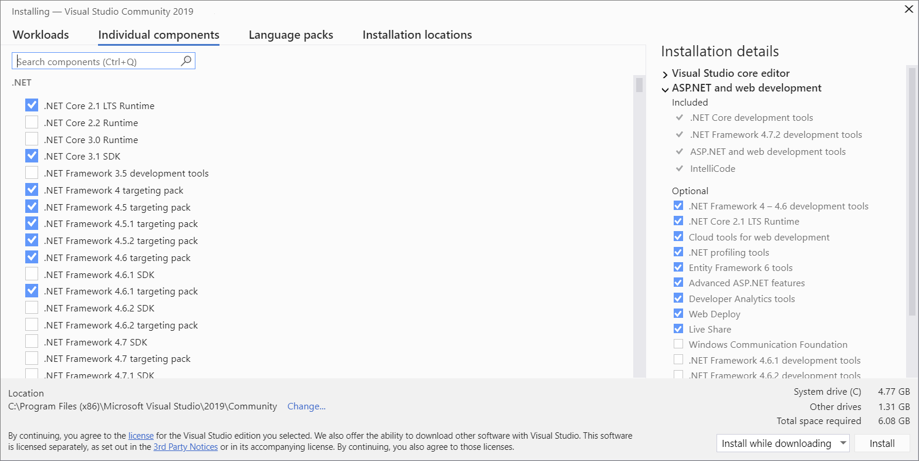

### Instalar paquetes de idioma (opcional)

De manera predeterminada, el programa instalador intenta hacer coincidir el idioma del sistema operativo cuando se ejecuta por primera vez. Para instalar Visual Studio en un idioma de su elección, elija la pestaña **Paquetes de idioma** del Instalador de Visual Studio y siga las indicaciones.

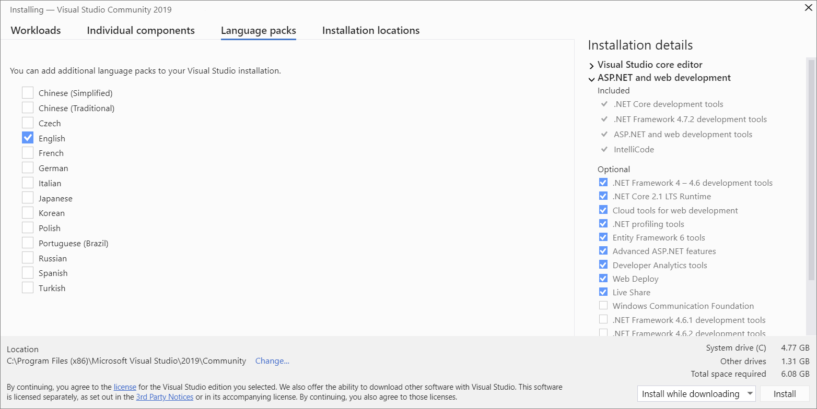

Cambio del idioma del instalador en la línea de comandos

Otra manera de cambiar el idioma predeterminado es mediante la ejecución del instalador desde la línea de comandos. Por ejemplo, puede forzar al instalador a utilizar el inglés utilizando el comando siguiente: vs_installer.exe --locale en-US. El instalador recordará esta configuración cuando se ejecute la próxima vez. El instalador admite los siguientes tokens de idioma: zh-cn, zh-tw, cs-cz, en-us, es-es, fr-fr, de-de, it-it, ja-jp, ko-kr, pl-pl, pt-br, ru-ru y tr-tr.

Seleccionar la ubicación de instalación (opcional)

Puede reducir la superficie de memoria de instalación de Visual Studio en la unidad del sistema. Puede mover la caché de descarga, los componentes compartidos, SDK y herramientas a distintas unidades y mantener Visual Studio en la unidad que lo ejecuta más rápido.

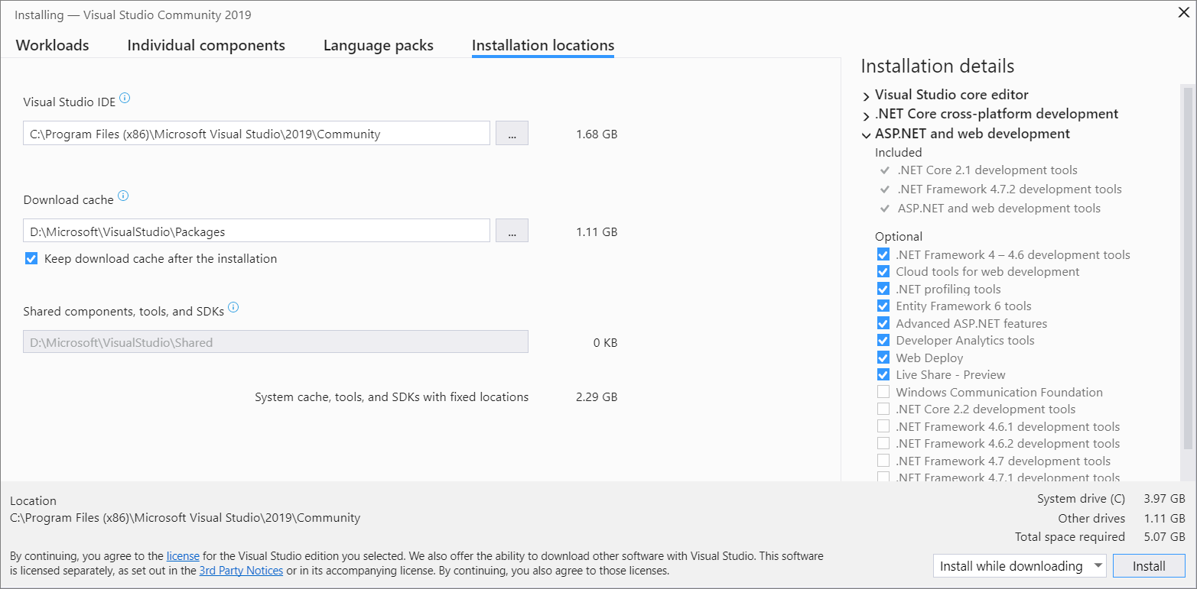

## **Instalar XAMPP**

Las versiones con PHP 5.5, 5.6 o 7 se pueden descargar gratuitamente desde la página del proyecto [Apache Friends](https://www.apachefriends.org/es/download_success.html).

Una vez descargado el paquete, puedes ejecutar el archivo [.exe](https://www.ionos.es/digitalguide/servidores/know-how/archivos-exe/) haciendo doble clic en él.

Desactivar el programa antivirus

Se recomienda desactivar el programa antivirus hasta que todos los componentes estén instalados, ya que puede obstaculizar el proceso de instalación.

[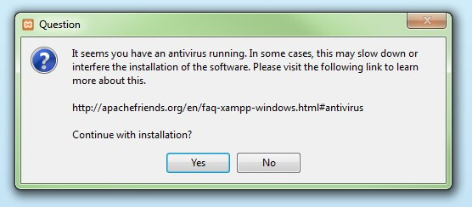](https://www.ionos.es/digitalguide/fileadmin/DigitalGuide/Screenshots/XAMPP_01.jpg)

Antes de iniciar la instalación de XAMPP es recomendable desactivar temporalmente el antivirus

Desactivar el UAC

También el control de cuentas de usuario (User Account Control, UAC) puede interferir en la instalación, ya que limita los derechos de escritura en la unidad de disco C:\. Para saber cómo desactivar temporalmente el UCA puedes dirigirte a las páginas de [soporte de Microsoft](http://windows.microsoft.com/es-es/windows/turn-user-account-control-on-off#1TC=windows-7).

[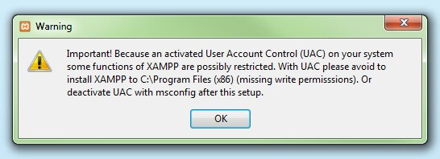](https://www.ionos.es/digitalguide/fileadmin/DigitalGuide/Screenshots/XAMPP_02.jpg)

También el Control de cuentas de usuarios (UAC) puede impedir la instalación de XAMPP

Iniciar el asistente de instalación

Una vez superados estos pasos, aparece la pantalla de inicio del asistente para instalar XAMPP. Para ajustar las configuraciones de la instalación se hace clic en “Next”.

[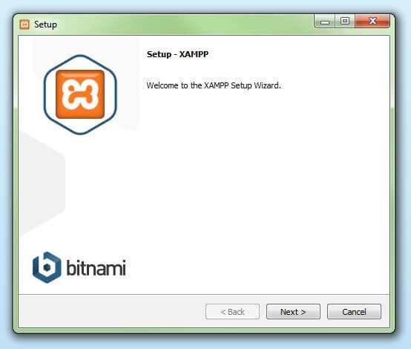](https://www.ionos.es/digitalguide/fileadmin/DigitalGuide/Screenshots/XAMPP_03.jpg)

Con la aparición de la pantalla de inicio del asistente da comienzo la instalación de XAMPP

Selección de los componentes del software

En la rúbrica “Select components” se pueden excluir de la instalación componentes aislados del paquete de software de XAMPP. Se recomienda la configuración estándar para un servidor de prueba local, con la cual se instalan todos los componentes disponibles. Confirma la selección haciendo clic en “Next”.

[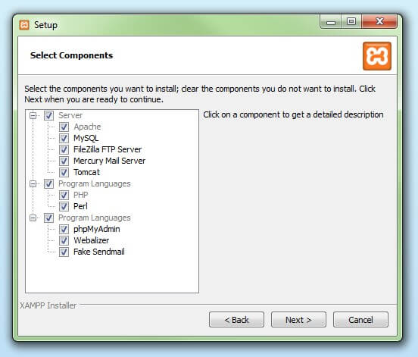](https://www.ionos.es/digitalguide/fileadmin/DigitalGuide/Screenshots/XAMPP_04.jpg)

En el cuadro de diálogo “Select Components“ se pueden seleccionar o deseleccionar los componentes que se instalarán

Selección del directorio para la instalación

En este paso se escoge el directorio donde se instalará el paquete. Si se ha escogido la configuración estándar se creará una carpeta con el nombre XAMPP en C:\.

[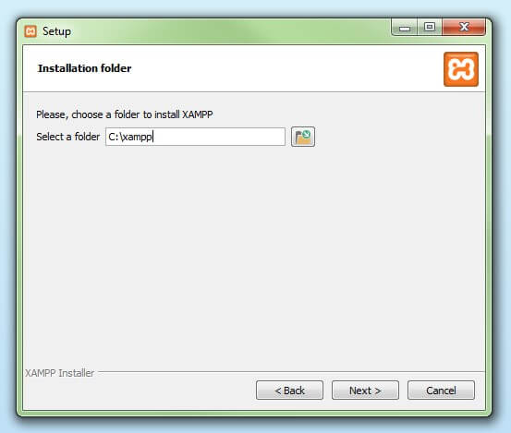](https://www.ionos.es/digitalguide/fileadmin/DigitalGuide/Screenshots/XAMPP_05.jpg)

En un siguiente paso, se selecciona el directorio donde se instalarán los archivos

Iniciar el proceso de instalación

El asistente extrae los componentes seleccionados y los guarda en el directorio escogido en un proceso que puede durar algunos minutos. El avance de la instalación se muestra como una barra de carga de color verde.

[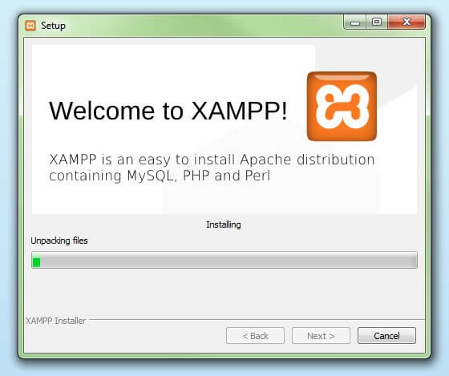](https://www.ionos.es/digitalguide/fileadmin/DigitalGuide/Screenshots/XAMPP_06.jpg)A continuación da comienzo el proceso de instalación en el cual se descomprimen los elementos de software seleccionados y se instalan en el directorio que se ha definido en los preajustes

Configurar Firewall

Durante el proceso de instalación es frecuente que el asistente avise del bloqueo de Firewall. En la ventana de diálogo puedes marcar las casillas correspondientes para permitir la comunicación del servidor Apache en una red privada o en una red de trabajo. Recuerda que no se recomienda usarlo en una red pública.

[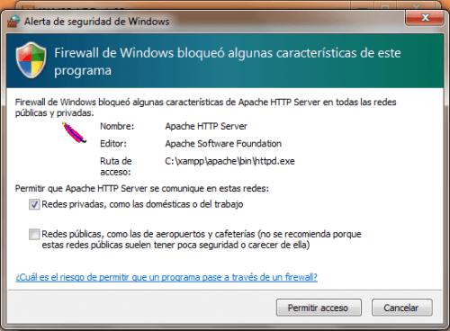](https://www.ionos.es/digitalguide/fileadmin/DigitalGuide/Screenshots/alerta-de-seguridad.png)

Durante la instalación será necesario reconfigurar el cortafuegos para que no bloquee componentes del servidor Apache

Cerrar la instalación

Una vez extraídos e instalados todos los componentes puedes cerrar el asistente con la tecla “Finish”. Para acceder inmediatamente al panel de control solo es necesario marcar la casilla que pregunta si deseamos hacerlo.

[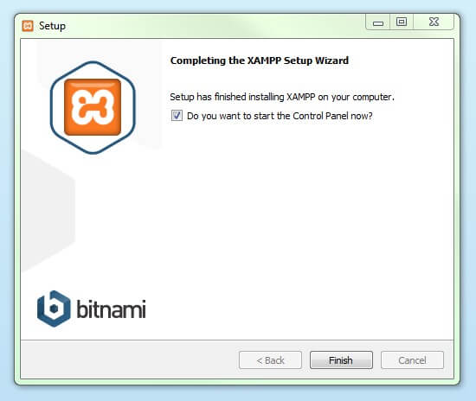](https://www.ionos.es/digitalguide/fileadmin/DigitalGuide/Screenshots/XAMPP_08.jpg)

Haciendo clic en "Finish" se cierra el asistente de instalación de XAMPP

Panel de control de XAMPP

En la diáfana interfaz de usuario del panel de control se protocolan todas las acciones y es posible activar o desactivar los módulos por separado con un simple clic. Además, se dispone de diversas utilidades como:

* Config: para configurar XAMPP así como otros componentes aislados.
* [Netstat](https://www.ionos.es/digitalguide/servidores/herramientas/una-introduccion-a-netstat/): muestra todos los procesos en funcionamiento en el ordenador local
* Shell: lanza una ventana de comandos UNIX
* Explorer: abre la carpeta XAMPP en el explorador de Windows
* Services: muestra todos los servicios en funcionamiento
* Help: incluye enlaces a foros de usuarios
* Quit: se usar para salir del panel de control

[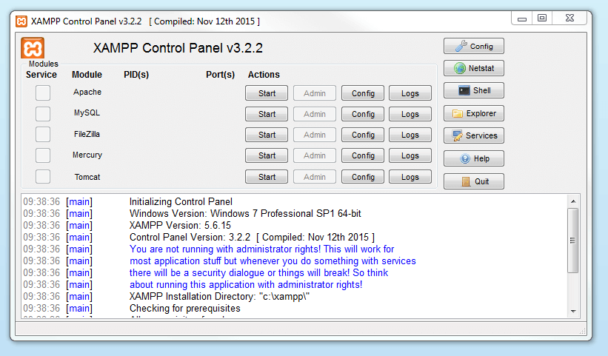](https://www.ionos.es/digitalguide/fileadmin/DigitalGuide/Screenshots/EN_XAMPP_Control_Panel_1.PNG)En el Panel de Control el usuario puede iniciar o finalizar los diferentes módulos por separado

Iniciar módulos

En la parte superior se pueden iniciar o interrumpir los módulos de XAMPP por separado mediante los comandos “Start” y “Stop” bajo “Actions”. Los módulos que se activaron aparecen marcados en verde.

[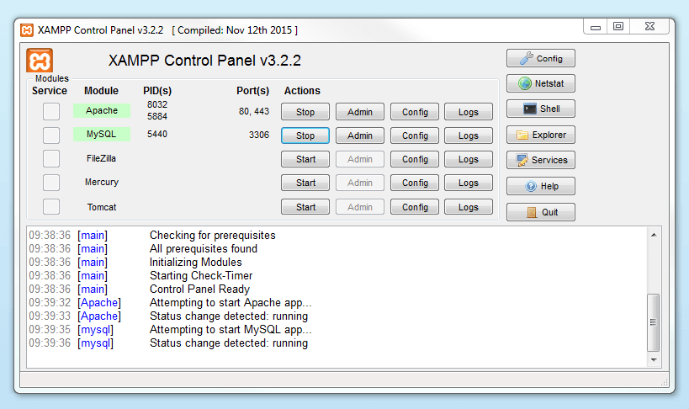](https://www.ionos.es/digitalguide/fileadmin/DigitalGuide/Screenshots/EN_XAMPP_Control_Panel_2.PNG)

## **Instalar Mockups Balsamiq**

Vamos a buscar en el navegador Mockups Balsamiq y damos Clic en DESCARGAR LIBRE

Después ejecutamos con administrador el archivo .exe y damos siguiente a todo y ACEPTAR TERMINOS y seleccionas donde queremos que quede el archivo.

## **Instalar Visual Paradigm**

1. Ejecute el descargado Visual Paradigmarchivo de instalación. El asistente de configuración aparece como se muestra a continuación.

|  |
| --- |
| Pantalla de bienvenida de Visual Paradigm |
| Visual Paradigm pantalla de bienvenida |

1. Haga clic en Siguiente para pasar a la página del Acuerdo de licencia.
2. Lea atentamente el contrato de licencia. Asegúrese de aceptar los términos antes de continuar con la instalación. Si acepta el acuerdo, seleccione Acepto el acuerdo y haga clic en Siguiente para pasar a la página Seleccionar directorio de destino.

|  |
| --- |
| El acuerdo de licencia |
| El acuerdo de licencia |

1. Especifique el directorio para la instalación Visual Paradigm. Haga clic en Siguiente para pasar a la página siguiente.
2. Especifique el nombre de la carpeta del menú Inicio que se utilizará para almacenar los accesos directos. Mantenga marcada la casilla Crear accesos directos para todos los usuarios si desea que el acceso directo esté disponible en todas las cuentas de usuario de la máquina. Haga clic en Siguiente para continuar.
3. En la página Asociación de archivos, mantenga Visual Paradigm Proyecto (* .vpp) comprobado si desea que su sistema pueda abrir el archivo del proyecto tras la ejecución directa (es decir, haga doble clic). Haga clic en Siguiente para iniciar el proceso de copia de archivos.
4. Al terminar, puede seleccionar si desea comenzar Visual Paradigmo no. Guardar Visual Paradigm seleccionado y haga clic en Finalizar se ejecutará Visual Paradigm inmediatamente.

# **Diagrama de clases**

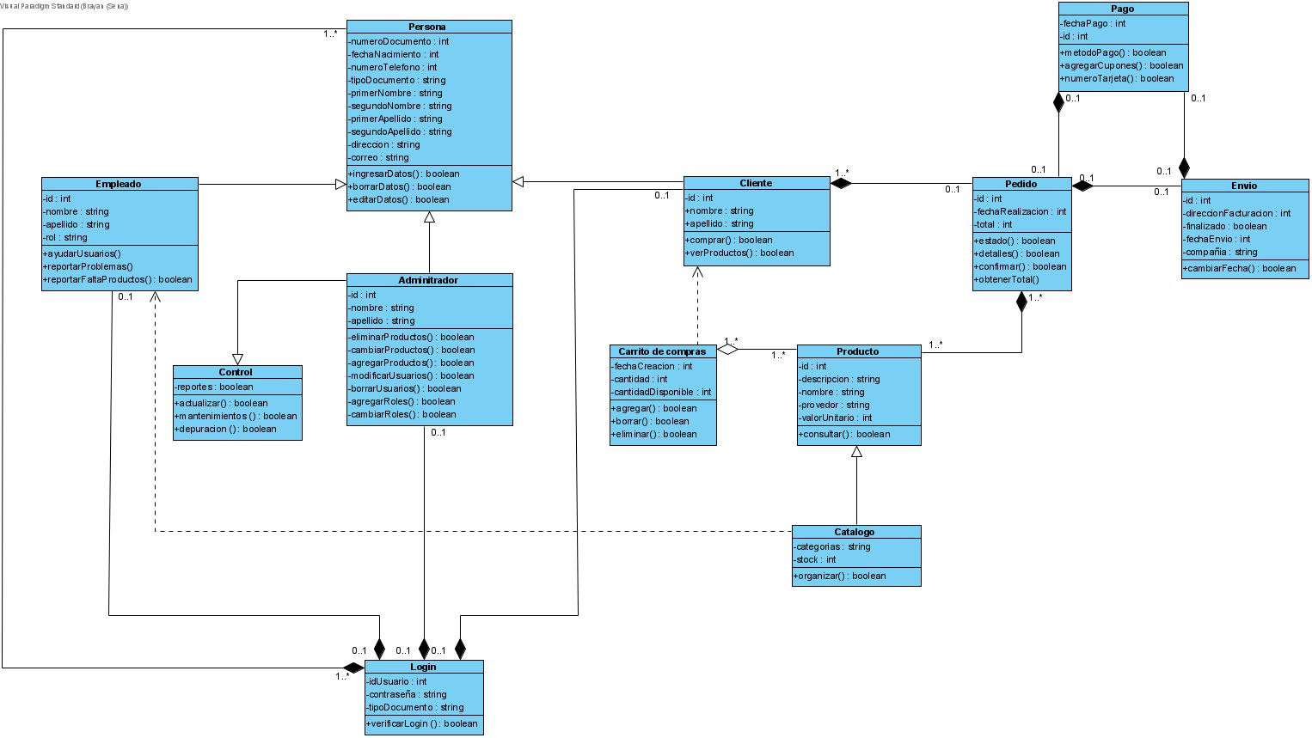

(Nota: elaboración propia)

# **Diagramas de casos de uso**

## **Usuarios**

(Nota: elaboración propia)

## **Cliente**

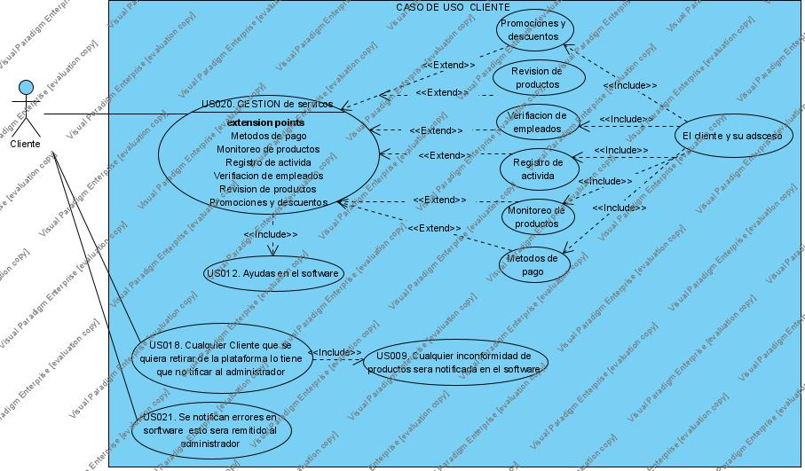

(Nota: elaboración propia)

## **Empleado**

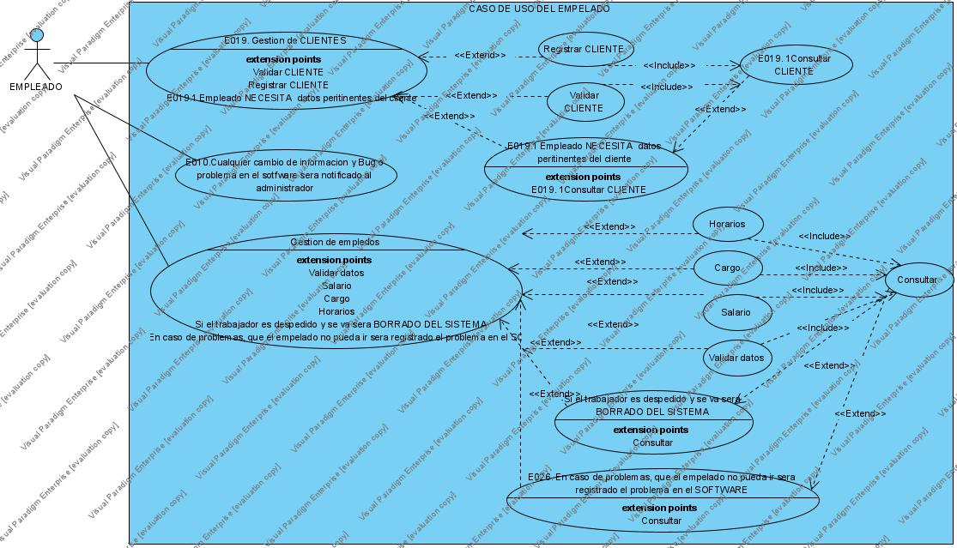

(Nota: elaboración propia)

## **Administrador**

(Nota: elaboración propia)

# **Casos de uso Extendido**

## **ADMINISTRADOR**

|  |  |  |
| --- | --- | --- |
| Caso de Uso 1.1 | Consultar usuario | |
| Actor | Administrador | |
| Descripción | El administrador consulta si el usuario existe o no | |
| Precondición | El administrador para poder consultar al usuario deberá de estar registrado en el sistema web | |
| Secuencia  Normal | Paso | Acción |
| 1 | Ingresar login y password |
| 2 | El sistema validara el login y el password |
|  |  |
| 3 | El administrador podrá hacer la respectiva consulta del usuario |
| Pos Condición | El administrador accede al sistema | |
| Excepciones | Paso | Acción |
| 1 | Si el login y el password no son correctos no podrá acceder al sistema |
| 2 | El sistema pedirá que ingrese el login y password de nuevo |

(Nota: elaboración propia)

|  |  |  |
| --- | --- | --- |
| Caso de Uso 1.2 | Registrar usuario | |
| Actor | Administrador | |
| Descripción | El sistema deberá validar los datos del administrador | |
| Precondición | El administrador deberá de estar registrado primeramente para poder acceder al sistema y registrar al usuario dándole un login y password que será usado únicamente por el usuario que se le asigno dichos datos | |
| Secuencia  Normal | Paso | Acción |
| 1 | Para acceder al sistema el administrador debe tener un login y password únicos |
| 2 | El sistema da acceso después de validado el login y password |
| 3 | Al validar los datos, el sistema muestra la información de único acceso por el administrador |
| 4 | El administrador registra a los usuarios asignándoles un login y password único |
| Pos Condición | El administrador accede al sistema | |
| Excepciones | Paso | Acción |
| 1 | Si los datos de login y password no son válidos, el sistema informara al administrador para verificar y actualizar los datos. |
| 2 | Si el administrador no ingresa correctamente los datos, el sistema no lo dejara ingresar. |
| 3 | El administrador solicita cambio de password. |
| 4 | El sistema solicita el correo registrado para enviar el password temporal. |

(Nota: elaboración propia)

|  |  |  |
| --- | --- | --- |
| Caso de Uso 1.3 | Validar usuario | |
| Actor | Administrador | |
| Descripción | El administrador validara al usuario | |
| Precondición | El administrador para poder validar al usuario deberá de estar registrado en el sistema web | |
| Secuencia  Normal | Paso | Acción |
| 1 | Ingresar login y password |
| 2 | El sistema validara el login y el password |
| 3 | El administrador validara al usuario |
| Pos Condición | El administrador accede al sistema | |
| Excepciones | Paso | Acción |
| 1 | Si el login y el password no son correctos no podrá acceder al sistema |
| 2 | El sistema pedirá que ingrese el login y password de nuevo con un máximo 5 veces |

(Nota: elaboración propia)

|  |  |  |
| --- | --- | --- |
| Caso de Uso 1.4 | Bloquear al usuario | |
| Actor | Administrador | |
| Descripción | El administrador bloqueará al usuario | |
| Precondición | El administrador deberá de estar registrado en el sistema con datos únicos que solo podrán ser usados por el | |
| Secuencia  Normal | Paso | Acción |
| 1 | Ingresar login y password únicos del administrador |
| 2 | El sistema validara el login y el password |
| 3 | El administrador podrá inactivar al usuario |
| Pos Condición | El administrador accede al sistema | |
| Excepciones | Paso | Acción |
| 1 | Si el login y el password no son válidos no podrá acceder al sistema |
| 2 | El sistema pedirá que ingrese nuevamente el login y password |

(Nota: elaboración propia)

|  |  |  |
| --- | --- | --- |
| Caso de Uso 2.1 | Consultar cambios y modificaciones en el software | |
| Actor | Administrador | |
| Descripción | El administrador consultará si se ha hecho alguna modificación o actualización | |
| Precondición | El administrador para poder consultar si el sistema ha hecho cambios deberá de estar registrado en el sistema web | |
| Secuencia  Normal | Paso | Acción |
| 1 | Ingresar datos únicos del administrador |
| 2 | El sistema validará los datos |
| 3 | El administrador podrá hacer consulta de los cambios que existan |
| Pos Condición | El administrador accede al sistema | |
| Excepciones | Paso | Acción |
| 1 | Si los datos ingresados no son correctos no podrá acceder al sistema |
| 2 | El sistema pedirá que ingrese los datos de nuevo |

(Nota: elaboración propia)

|  |  |  |
| --- | --- | --- |
| Caso de Uso 2.2 | Crear inventario | |
| Actor | Administrador | |
| Descripción | El administrador creará un nuevo inventario | |
| Precondición | El administrador deberá de estar registrado en el sistema web | |
| Secuencia  Normal | Paso | Acción |
| 1 | ingresar login y password |
| 2 | El sistema valida el login y password |
| 3 | El administrador crea un nuevo inventario |
| Pos Condición | El administrador ingresa al sistema | |
| Excepciones | Paso | Acción |
| 1 | No podrá ingresar al sistema si ingresa sus datos mal |
| 2 | El sistema le solicitara que ingrese nuevamente sus datos |

(Nota: elaboración propia)

|  |  |  |
| --- | --- | --- |
| Caso de Uso 2.3 | Modificar inventario | |
| Actor | Administrador | |
| Descripción | El administrador modificara la información del inventario | |
| Precondición | El administrador tendrá que estar registrado en el sistema con un login y password únicos | |
| Secuencia  Normal | Paso | Acción |
| 1 | Ingresar login y password únicos del administrador |
| 2 | El sistema validara el login y el password |
| 3 | El administrador podrá modificar el inventario existente |
| Pos Condición | El administrador accede al sistema | |
| Excepciones | Paso | Acción |
| 1 | Si el administrador no ingresa los datos correctos no podrá ingresar al sistema |
| 2 | El sistema le pedirá que ingrese nuevamente sus datos |

(Nota: elaboración propia)

|  |  |  |
| --- | --- | --- |
| Caso de Uso 2.4 | Actualizar inventario | |
| Actor | Administrador | |
| Descripción | La información del sistema solo podrá ser actualizada por el administrador | |
| Precondición | El administrador deberá de estar registrado en el sistema | |
| Secuencia  Normal | Paso | Acción |
| 1 | El administrador ingresa su login y password |
| 2 | El sistema valida los datos |
| 3 | El administrador actualizara el inventario |
| Pos Condición | El administrador accede al sistema | |
| Excepciones | Paso | Acción |
| 1 | Si los datos ingresados por el administrador no son válidos non podrá ingresar al sistema |
| 2 | El sistema le pedirá que ingrese o través su login y password |

(Nota: elaboración propia)

|  |  |  |
| --- | --- | --- |
| Caso de Uso 2.5 | Eliminar productos | |
| Actor | Administrador | |
| Descripción | El administrador deberá de inactivar o eliminar productos del inventario | |
| Precondición | El administrador deberá de estar registrado en el sistema | |
| Secuencia  Normal | Paso | Acción |
| 1 | El administrador ingresa el login y password |
| 2 | El sistema valida el login y password |
| 3 | El administrador eliminará el producto |
| Pos Condición | El administrador ingresa al sistema | |
| Excepciones | Paso | Acción |
| 1 | Si el administrador ingresa los datos mal no podrá ingresar al sistema |
| 2 | El sistema le solicitara que ingrese nuevamente sus datos |

(Nota: elaboración propia)

## **CLIENTE**

|  |  |  |
| --- | --- | --- |
| Caso de Uso 3.1 | REGISTRO | |
| Actor | cliente | |
| Descripción | El cliente debe registrarse al sistema | |
| Precondición | El cliente deberá ingresar al sistema | |
| Secuencia  Normal | Paso | Acción |
| 1 | Crear login y password |
| 2 | El sistema valida los datos |
| 3 | El cliente esta registrado en el sistema |
| Pos Condición | El cliente accede al sistema | |
| Excepciones | Paso | Acción |
| 1 | Si el login y el password son incorrectos no podrá acceder al sistema |
| 2 | El sistema le pedirá que ingrese nuevamente los datos |

(Nota: elaboración propia)

|  |  |  |
| --- | --- | --- |
| Caso de Uso 3.2 | Detalles del producto | |
| Actor | Cliente | |
| Descripción | El cliente podrá ver los detalles del producto | |
| Precondición | El cliente para poder ver los detalles del producto, deberá de estar registrado en el sistema de información | |
| Secuencia  Normal | Paso | Acción |
| 1 | Ingresa login y password al sistema |
| 2 | El sistema validara el login y el password |
| 3 | El cliente podrá ver los detalles del producto |
| Pos Condición | El cliente ingresa al sistema | |
| Excepciones | Paso | Acción |
| 1 | Si el login y el password no son válidos no podrá ingresar |
| 2 | El sistema pedirá que ingrese nuevamente el login y password |

(Nota: elaboración propia)

|  |  |  |
| --- | --- | --- |
| Caso de Uso 3.3 | Promociones | |
| Actor | Cliente | |
| Descripción | El cliente podrá ver las promociones | |
| Precondición | El cliente para poder ver las promociones deberá de estar registrado en el sistema de información | |
| Secuencia  Normal | Paso | Acción |
| 1 | Ingresar datos al sistema |
| 2 | El sistema validara los datos |
| 3 | El cliente podrá ver las promociones de los productos |
| Pos Condición | El cliente ingresa al sistema | |
| Excepciones | Paso | Acción |
| 1 | Si los datos ingresados no son válidos no podrá ingresar al sistema |
| 2 | El sistema pedirá que ingrese nuevamente los datos |

(Nota: elaboración propia)

## **EMPLEADO**

|  |  |  |
| --- | --- | --- |
| Caso de Uso 4.1 | Registro | |
| Actor | Empleado | |
| Descripción | El empleado debe de estar registrado en el sistema | |
| Precondición | El empleado deberá estar registrado en el sistema de información para poder atender al usuario registrado o que se esté registrando | |
| Secuencia  Normal | Paso | Acción |
| 1 | El empleado debe ingresar su login y password |
| 2 | El sistema valida los datos ingresados por el empleado |
| 3 | El empleado mirará cuántos usuarios están registrados para darles la su debida atención |
| Pos Condición | El empleado accede al sistema | |
| Excepciones | Paso | Acción |
| 1 | Si el empleado no está registrado en el sistema no podrá atender a los usuarios que están el sistema |
| 2 | Si los datos ingresados por el empleado no son válidos no podrá acceder al sistema de información |

(Nota: elaboración propia)

|  |  |  |
| --- | --- | --- |
| Caso de Uso 4.2 | Notificar bugs o problemas | |
| Actor | Empleado | |
| Descripción | El empleado notifica bugs o problemas | |
| Precondición | El empleado deberá de estar registrado en el sistema para dar notificación | |
| Secuencia  Normal | Paso | Acción |
| 1 | Ingresar el login y password |
| 2 | El sistema valida el login y password |
| 3 | El empleado notifica especificando la información del bug o problema ocurrido |
| Pos Condición | El empleado accede al sistema | |
| Excepciones | Paso | Acción |
| 1 | Si el empleado no está registrado no podrá dar información referente a problemas en el sistema |
| 2 | Si los datos ingresados por el empleado son incorrectos, no podrá ingresar al sistema de información |

(Nota: elaboración propia)

|  |  |  |
| --- | --- | --- |
| Caso de Uso 4.3 | Atención al cliente | |
| Actor | Empleado | |
| Descripción | El empleado debe dar atención al cliente | |
| Precondición | El empleado deberá de estar registrado en el sistema de información | |
| Secuencia  Normal | Paso | Acción |
| 1 | Ingresar los datos que solicita el sistema de información para poder acceder a este |
| 2 | El sistema validara los datos |
| 3 | El empleado ayudara con la duda o problema que tenga el cliente |
| Pos Condición | El empleado ingresa al sistema | |
| Excepciones | Paso | Acción |
| 1 | Si el empleado no está registrado no podrá darles la atención necesaria |
| 2 | Si los datos que ingresó el empleado no son válidos no podrá acceder al sistema de información |
| 3 | El sistema le pedirá reingresar los datos |

(Nota: elaboración propia)

Mapa BPMN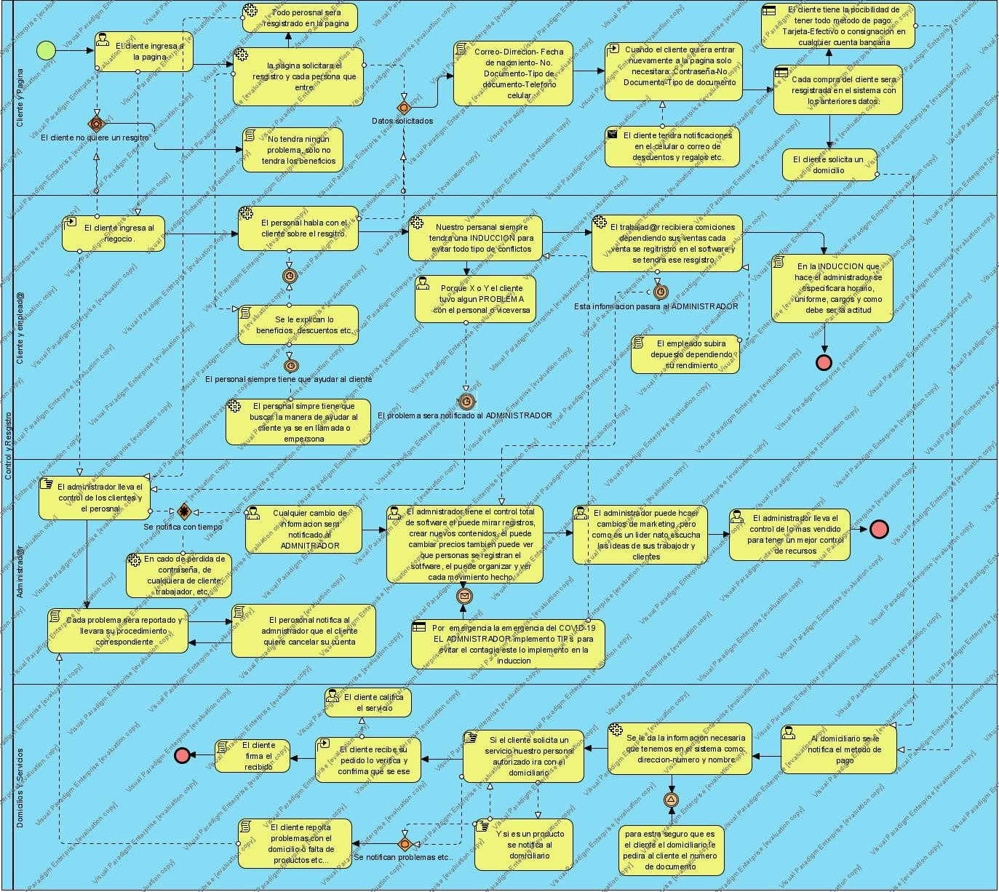

(Nota: elaboración propia)

# **Diagrama entidad relación**

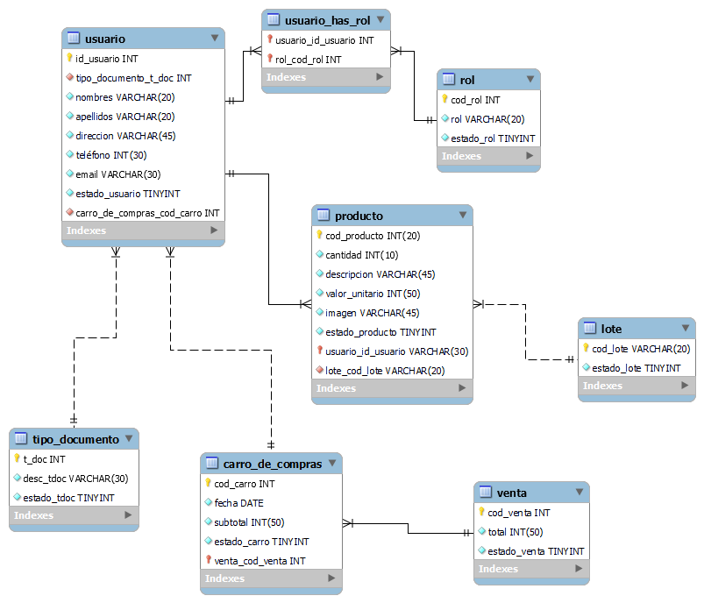

(Nota: elaboración propia)

# **Diccionario de datos**

(Nota: elaboración propia)

**Acceso y copia de seguridad a la base de datos**

[**https://github.com/FarmiFarmacy/farmifarmacy1.0**](https://github.com/FarmiFarmacy/farmifarmacy1.0)

**Nuestra base de datos está reservada en GitHub donde tenemos todos los documentos del sistema**

(Nota: elaboración propia)